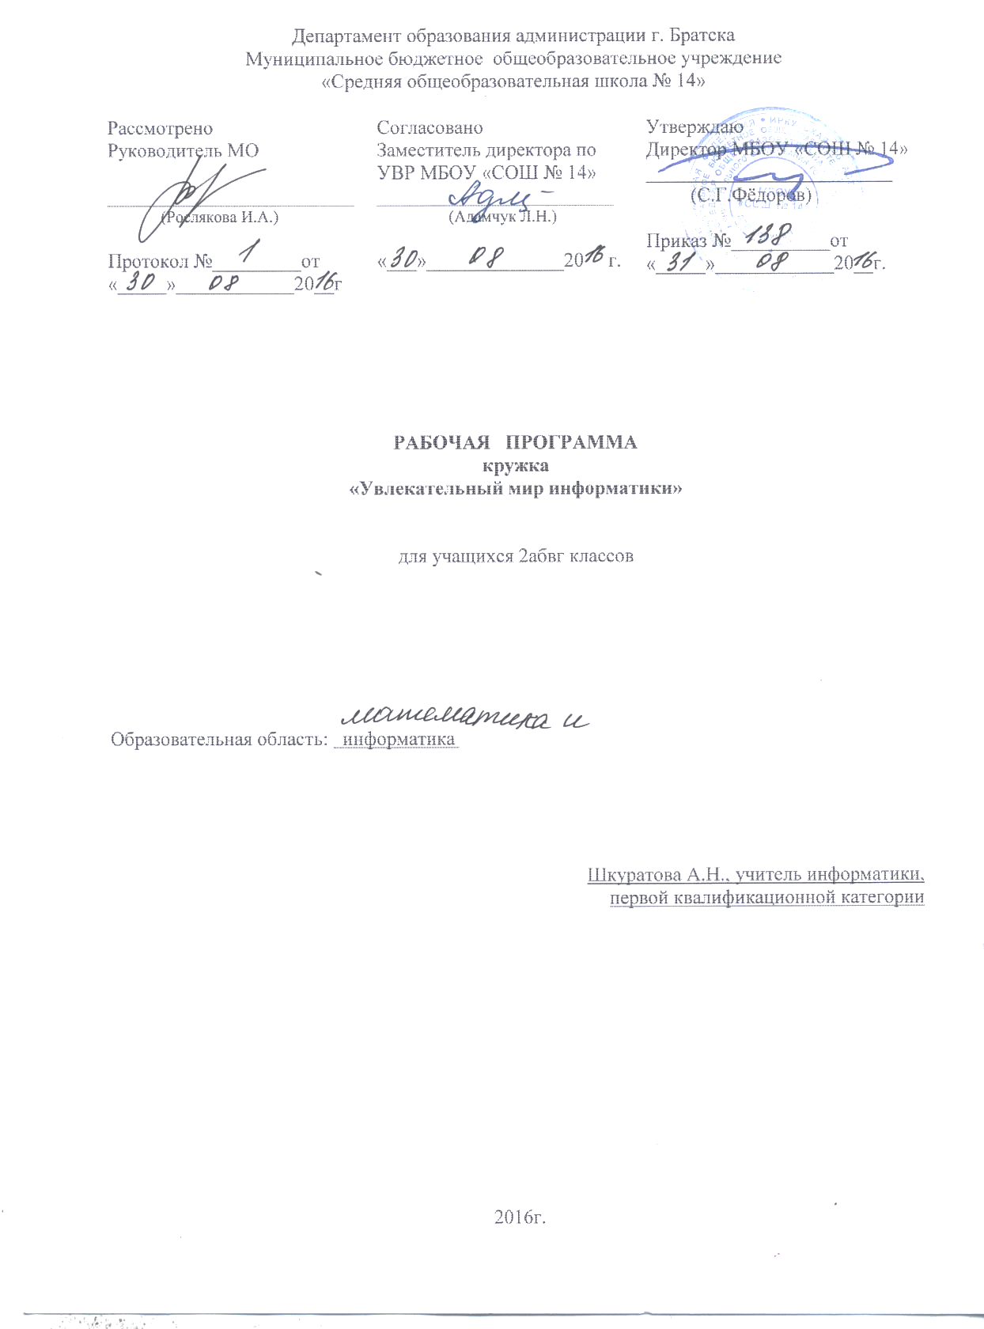

# Пояснительная записка

## Рабочая программа курса внеурочной деятельности «Увлекательный мир информатика» для 2 классов составлена в соответствии с требованиями Федерального государственного образовательного стандарта начального общего образования, на основе программы курса информатики для 3-4 классов начальной общеобразовательной школы Н. В., Матвеевой, Е. Н. Челак, Н. К. Конопатовой, Л. П. Панкратовой, Н.А. Нуровой, рекомендованной Министерством Образования и науки российской Федерации; с особенностями ООп, образовательных потребностей и запросов обучающихся, воспитанников МБОУ «СОШ № 14»

## Цели изучения курса внеурочной деятельности в начальной школе

Важнейшая цель начального образования — создание прочного фундамента для последующего образования, развитие умений самостоятельно управлять своей учебной деятельностью. Это предполагает не только освоение опорных знаний и умений, но и развитие способности к сотрудничеству и рефлексии.

Внеурочная деятельность рассматривается в общеобразовательной школе вообще и в начальной школе в частности в двух аспектах. Первый — с позиции формирования целостного и системного представления о мире информации, об общности информационных процессов в живой природе, обществе, технике. С этой точки зрения на пропедевтическом этапе обучения школьники должны получить необходимые первичные представления об информационной деятельности человека. Второй аспект пропедевтического курса — освоение методов и средств получения, обработки, передачи, хранения и использования информации, решение задач с помощью компьютера и других средств информационных и коммуникационных технологий. Этот аспект связан, прежде всего, с подготовкой учащихся начальной школы к продолжению образования, к активному использованию учебных информационных ресурсов: фонотек, видеотек, мультимедийных обучающих программ, электронных справочников и энциклопедий на других учебных предметах, при выполнении творческих и иных проектных работ.

Курс внеурочной деятельности в начальной школе имеет комплексный характер. В соответствии с первым аспектом осуществляется теоретическая и практическая бескомпьютерная подготовка, к которой относится формирование первичных понятий об информационной деятельности человека, об организации общественно значимых информационных ресурсов (библиотек, архивов и пр.), о нравственных и этических нормах работы с информацией. В соответствии со вторым аспектом осуществляется практическая пользовательская подготовка — формирование первичных представлений о компьютере, в том числе подготовка школьников к учебной деятельности, связанной с использованием информационных и коммуникационных технологий на других предметах.

Таким образом, важнейшим результатом изучения внеурочной деятельности в школе является развитие таких качеств личности, которые отвечают требованиям информационного общества, в частности, приобретение учащимися информационной и коммуникационной компетентности (ИКТ-компетентности).

Программа курса внеурочной деятельности для начальной школы разработана в соответствии с требованиями ФГОС начального общего образования и нацелена на обеспечение реализации трех групп образовательных результатов: *личностных*, *метапредметных* и *предметных*.

## Личностные, метапредметные и предметные результаты освоения курса внеурочной деятельности

С учетом специфики интеграции учебного предмета в образовательный план конкретизируются цели выбранного курса «Занимательная информатика» в рамках той или иной образовательной области для достижения личностных, метапредметных и предметных результатов.

*1-я группа требований: личностные результаты.*

Эти требования достигаются под воздействием применения методики обучения и особых отношений «учитель — ученик»:

* готовность и способность к саморазвитию, сформированность мотивации к обучению и познанию;
* ценностно-смысловые установки обучающихся, отражающие их индивидуально-личностные позиции;
* социальные компетенции;
* личностные качества

*2-я группа требований: метапредметные результаты.*

Эти требования достигаются при освоении теоретического содержания курса, при решении учебных задач в рабочей тетради и на компьютере, при выполнении проектов во внеурочное время — это освоение УУД:

* познавательных;
* регулятивных;
* коммуникативных;
* овладение межпредметными понятиями (объект, система, действие, алгоритм и др.)

*3-я группа требований: предметные результаты.*

Эти требования достигаются при освоении теоретического содержания курса, при решении учебных задач в рабочей тетради и на компьютере, при выполнении заданий и проектов во внеурочное время.

* освоенный обучающимися в ходе изучения учебного предмета опыт специфической для данной предметной области по получению нового знания, его преобразованию и применению;
* система основополагающих элементов научного знания, лежащих в основе современной научной картины мира, то есть предметные результаты основания основной образовательной программы начального общего образования с учетом специфики содержания предметной области.

С точки зрения достижения планируемых результатов обучения наиболее ценными являются следующие ***компетенции***, отраженные в содержании курса:

* **наблюдать за объектами** окружающего мира; обнаруживать изменения, происходящие с объектом, и учиться устно и письменно описывать объекты по результатам наблюдений, опытов, работы с информацией;
* **соотносить результаты** наблюдения с *целью*, соотносить результаты проведения опыта с целью, т. е. получать ответ на вопрос «Удалось ли достичь поставленной цели? »;
* устно и письменно **представлять информацию** о наблюдаемом объекте, т. е. создавать текстовую или графическую модель наблюдаемого объекта с помощью компьютера с использованием текстового или графического редактора;
* **понимать**, что освоение собственно информационных технологий (текстового и графического редакторов) является не самоцелью, а **способом деятельности** в интегративном процессе познания и описания (под описанием понимается создание информационной модели текста, рисунка и др.);
* **выявлять** отдельные признаки, характерные для сопоставляемых объектов; в процессе информационного моделирования и сравнения объектов анализировать результаты сравнения (ответы на вопросы «Чем похожи?», «Чем не похожи?»); объединять предметы по общему признаку (что лишнее, кто лишний, такие же, как..., такой же, как...), различать целое и часть. Создание информационной модели может сопровождаться проведением простейших измерений разными способами. В процессе познания свойств изучаемых объектов осуществляется сложная мыслительная деятельность с использованием уже готовых предметных, знаковых и графических моделей;
* **решать** **творческие задачи** на уровне комбинаций, преобразования, анализа информации при выполнении упражнений на компьютере и компьютерных проектов;
* **самостоятельно** **составлять** план действий (замысел), проявлять оригинальность при решении творческой конструкторской задачи, создавать творческие работы (сообщения, небольшие сочинения, графические работы), разыгрывать воображаемые ситуации, создавая простейшие мультимедийные объекты и презентации, применять простейшие логические выражения типа: «...и/или...», «если... то...», «не только, но и...» и давать элементарное обоснование высказанного суждения;
* **овладевать** **первоначальными умениями** передачи, поиска, преобразования, хранения информации, использования компьютера; при выполнении интерактивных компьютерных заданий и развивающих упражнений — поиском (проверкой) необходимой информации в интерактивном компьютерном словаре, электронном каталоге библиотеки. Одновременно происходит овладение различными способами представления информации, в том числе в табличном виде, упорядочения информации по алфавиту и числовым параметрам (возрастанию и убыванию);
* **получать опыт организации своей деятельности**, выполняя специально разработанные для этого интерактивные задания. Это задания, предусматривающие выполнение инструкций, точное следование образцу и простейшим алгоритмам, самостоятельное установление последовательности действий при выполнении интерактивной учебной задачи, когда требуется ответ на вопрос «В какой последовательности следует это делать, чтобы достичь цели? »;
* **получать опыт рефлексивной деятельности**, выполняя особый класс упражнений и интерактивных заданий. Это происходит при определении способов контроля и оценки собственной деятельности (ответы на вопросы «Такой ли получен результат?», «Правильно ли я делаю это?»), нахождении ошибок в ходе выполнения упражнения и их исправлении;
* **приобретать опыт сотрудничества** при выполнении групповых компьютерных проектов: уметь договариваться, распределять работу между членами группы, оценивать свой личный вклад и общий результат деятельности.

**Место курса внеурочной деятельности в учебном плане**

Рабочая программа курса внеурочной деятельности рассчитана на 34 часа учебного часа - во вторых классах.

Количество часов в неделю – 1 час.

**Календарно – тематическое планирование курсу**

**внеурочной деятельности в 2 классах**

|  |  |  |
| --- | --- | --- |
| **№** | **Дата** | **Тема урока** |
|
| 1 |  | Человек и информация |
| 2 |  | Источники информации |
| 3 |  | Приемники информации |
| 4 |  | Носители информации |
| 5 |  | Компьютер. |
| 6 |  | Повторение пройденного материала |
| 7 |  | Получение информации |
| 8 |  | Представление информации |
| 9 |  | Кодирование информации |
| 10 |  | Кодирование данных |
| 11 |  | Шифрование данных |
| 12 |  | Хранение информации |
| 13 |  | Повторение пройденного материала |
| 14 |  | Обработка информации |
| 15 |  | Обработка данных |
| 16 |  | Объект, его имя и свойства |
| 17 |  | Функции объекта |
| 18 |  | Отношения между объектами |
| 19 |  | Характеристика объекта |
| 20 |  | Документ и данные об объекте |
| 21 |  | Повторение пройденного материала |
| 22 |  | Компьютер – это система |
| 23 |  | Системные программы |
| 24 |  | Операционная система |
| 25 |  | Файловая система |
| 26 |  | Компьютерные сети |
| 27 |  | Информационные системы |
| 28 |  | Повторение пройденного материала |
| 29 |  | Повторение материала за год |
| 30 |  | Повторение материала за год |
| 31 |  | Повторение материала за год |
| 32-34 |  | Игры |

**Учебно-методическая литература:**

1. Матвеева Н.В. Информатика: учебник для 2 класса: в 2 частях. / Н.В. Матвеева, Е.Н. Челак, Н.К. Конопатова, Л.П. Панкратова. – 2-е изд., испр. – М.: БИНОМ, 2013г.

2. Матвеева Н.К. Информатика и ИКТ: рабочая тетрадь для 2 класса. Ч 1, Ч 2. / Н.В. Матвеева, Е.Н. Челак, Н.К. Конопатова, Л.П. Панкратова. – 2-е изд.- М.: БИНОМ. Лаборатория знаний, 2014 г.

3. Матвеева Н.В. Информатика и ИКТ. 2 класс: методическое пособие / Н.В. Матвеева, Е.Н. Челак, Н.К. Конопатова, Л.П. Панкратова. - М.:Бином. Лаборатория знаний, 2014.

4.Электронные образовательные ресурсы (ЭОР):

* ЭОР Единой коллекции (<http://school-collection.edu>. ги/) к учебнику Н. В. Матвеевой и др. «Информатика», 2 класс;
* ЭОР Единой коллекции «Системы виртуальных лабора­торий но информатике: задачник 2—6»;
* ЭОР на CD-диске (электронная рабочая тетрадь учени­ка), 2 класс, Н. В. Матвеева и др.;
* авторская мастерская Н. В. Матвеевой (<http://metodist>. lbz .ru/authors/informatika/4/);
* лекторий «ИКТ в начальной школе» (<http://metodist>. lbz.ru/lections/8/).

**Литература для ученика:**

1. Матвеева Н.В. Информатика: учебник для 2 класса: в 2 частях. / Н.В. Матвеева, Е.Н. Челак, Н.К. Конопатова, Л.П. Панкратова. – 2-е изд., испр. – М.: БИНОМ, 2013г.

2. Матвеева Н.К. Информатика и ИКТ: рабочая тетрадь для 2 класса. Ч 1, Ч 2. / Н.В. Матвеева, Е.Н. Челак, Н.К. Конопатова, Л.П. Панкратова. – 2-е изд.- М.: БИНОМ. Лаборатория знаний, 2014 г.